{项目名称}
客户需求说明书模板

文档编号：HILAND_CMM_SPE_TEM_CRS
文档名称：客户需求说明书模板
文档类别：CMM模板
密 级：机密
版本信息：1.0
建立日期：2010-5-10

创 建 人：莫柳节
审 核 者：解然
批 准 人：
批准日期：2010-5-15

编辑软件：Microsoft Office 2010 中文版

文档修订记录
版本编号 | *变化  状态 | 简要说明（变更内容和变更范围） | 日期 | 变更人 | 批准日期 | 批准人 | 更改请求号
V0.5 | C | 创建文档内容 | 2012-5-8 | 莫柳节
V1.0 | M | 进行正式发布 | 2012-5-10 | 解然
*变化状态：C——创建，A——添加，M——修改，D——删除

文档审批信息
序号 | 审批人 | 角色 | 审批日期 | 签字 | 备注

目录
1 引言 4
1.1 编写目的 4
1.2 参考文件 4
1.3 引用术语与缩写解释 4
1.4 系统目标 4
1.5 项目概述 4
1.6 组织结构 5
2 系统部门设置与人员职责 5
3 系统功能总体规范 6
3.1 {A子系统} 6
3.1.1 子系统介绍 6
3.1.2 业务流程 6
3.1.3 功能描述 6
3.1.4 信息流向（输入、输出信息描述） 7
3.1.5 所用单据及报表 7
3.2 {B子系统} 7
4 用户界面要求 7
5 质量要求 7
6 软硬件环境需求 7
7 相关假设 8
8 相关约束 8
9 遗留问题 8

图索引：
图 1 组织结构图 5
图 2 整体功能示意图 6

注意：
1.文档中{ }里面的内容是对相应部分的说明，在写具体项目的需求说明书时，应去掉或更改为适当的内容。
2.为使本文档能让非专业人员理解，文中应尽量避免使用专业术语，避免使用前后不一致的描述；
3.文中应尽量使用图表描述；
4.文中避免出现系统分析和具体实现方法的描述。

引言

编写目的
阐明编写需求说明书的目的，指明读者对象。可以用如下的列举方式进行描述。
例如：
- 本文档是{项目名称} {系统属性}的客户需求说明书，供设计人员使用，作为系统设计的依据。
- 作为项目验收标准之一。
- 描述系统的功能要求。
- 软件维护的参考资料。
……

参考文件
包括：a.项目经核准的计划任务书、合同或上级机关的批文； b.文档所引用的资料、标准和规范。列出这些资料的作者、标题、编号、发表日期、出版单位或资料来源。

系统目标
描述系统应实现的业务功能目标，侧重于为客户方解决的管理问题。

项目概述
应包括：a.项目名称；b.客户方（项目的委托单位）；c.开发方；d.用户（项目的最终使用者）；e.项目维护方；f.该软件系统与其他系统的关系；g.项目概述。可以用列举方式进行描述。
例如：
- 项目名称：{项目名称}
- 客 户 方：{客户名称}
- 开 发 方：{开发方名称}
- 用 户：{用户名称}
- 维 护 方：{维护方名称}
- 比较委托单位原有系统与完整系统结构进行对比等，或进行详细的系统结构概述。
- 针对项目的特色进行基本概要描述
……

组织结构
利用框图画出委托开发单位与此项目相关的组织结构图。
例如：
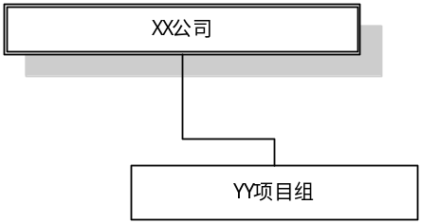
图 1 组织结构图

系统部门设置与人员职责
按业务组织结构划分成不同的组或机构，然后分别对每个组或机构进行描述。描述的内容有：
- 用户组或机构名称
- 每个用户组或机构的描述，主要描述它们的职责权限，及备注（其它说明）。
- 每个用户组或机构中相关人员的职责权限描述，及备注（其它说明）。
可以使用下面的格式，也可以根据实际的需要选用其它的格式。
例如：
系统模块名称：给出系统的模块名称
用户组或机构名称 | 职责权限描述 | 备注
部门 | 可利用流程图或文字来描述
用户组或机构相关人员 | 职责权限描述 | 备注
部门人员

系统功能规范
显示整体功能示意图，例如：
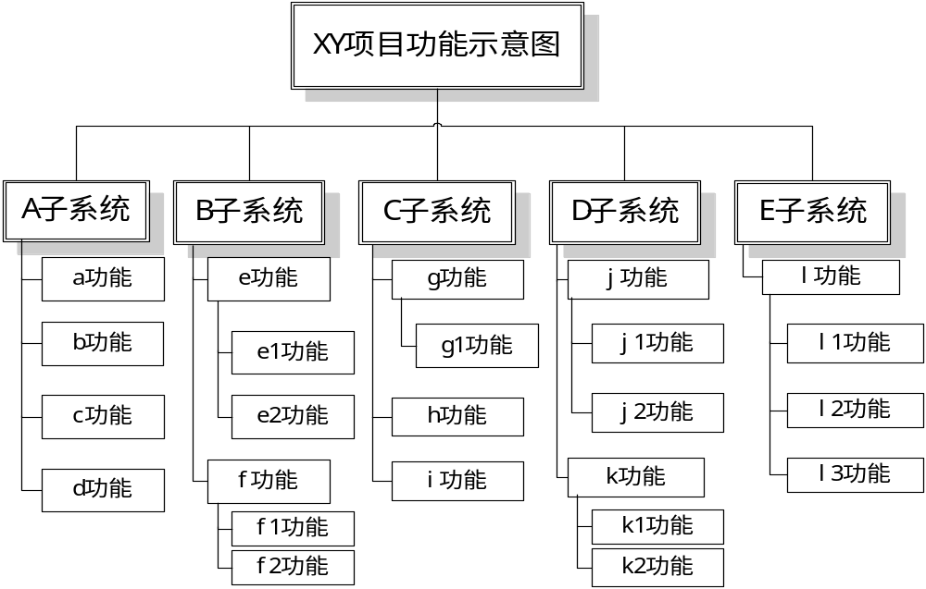
图 2 整体功能示意图

{A子系统}
逐项描述每个子系统

子系统介绍
简要介绍该子系统

业务流程
可以运用流程图、图表、文字说明等方式来描述业务流程的特点和各流程之间的关系等。

功能描述
描述该子系统中每一功能的具体情况，注意不要描述在系统中不会给予实现的详细流程，如：系统不涉及审批流程，则只需给出已报批和已批准两个状态即可。此功能描述是从客户角度出发的，需要正确并准确地描述，但不能变成开发人员所需的设计说明。

信息流向（输入、输出信息描述）
用图表或流程图的方式给出信息在系统中的流转路线，着重突出信息的输入、输出。

所用单据及报表
逐项列出系统涉及到的单据和报表并举出样例。

{B子系统}
……

用户界面要求
需求名称 | 详细要求
…

质量要求
根据实际的项目可以选择不同的质量衡量指标，下表列出常见的一些项目质量衡量指标，以供参考。
质量要求指标 | 详细要求
正确性
健壮性
可靠性
性能，效率
精确性
易用性
清晰性
安全性
可扩展性
兼容性
可移植性
…

软硬件环境需求
需求名称 | 详细要求
硬件环境
硬件环境 | …
软件环境
软件环境 | …
其它环境
其它环境 | …
… | …

相关假设
列出系统用到的相关假设
例如：假设人工录入的数据完全正确

相关约束
列出系统使用方面、实现功能方面的相关约束
例如：本系统仅限计算机达到程序员水平的人员使用；本系统仅能实现固定报表，报表格式不可定制等；

遗留问题
列出本系统在本阶段尚未解决的问题，并给出问题有效时间
如：现在尚有一些数据来源不明或数据不一定能得到等，该问题如在详细设计阶段前不能得到解决，该问题所涉及模块从本系统中删除；

